Додаток
до рішення виконавчого комітету
Вараської міської ради
від 13.04.2023 №114-РВ-23

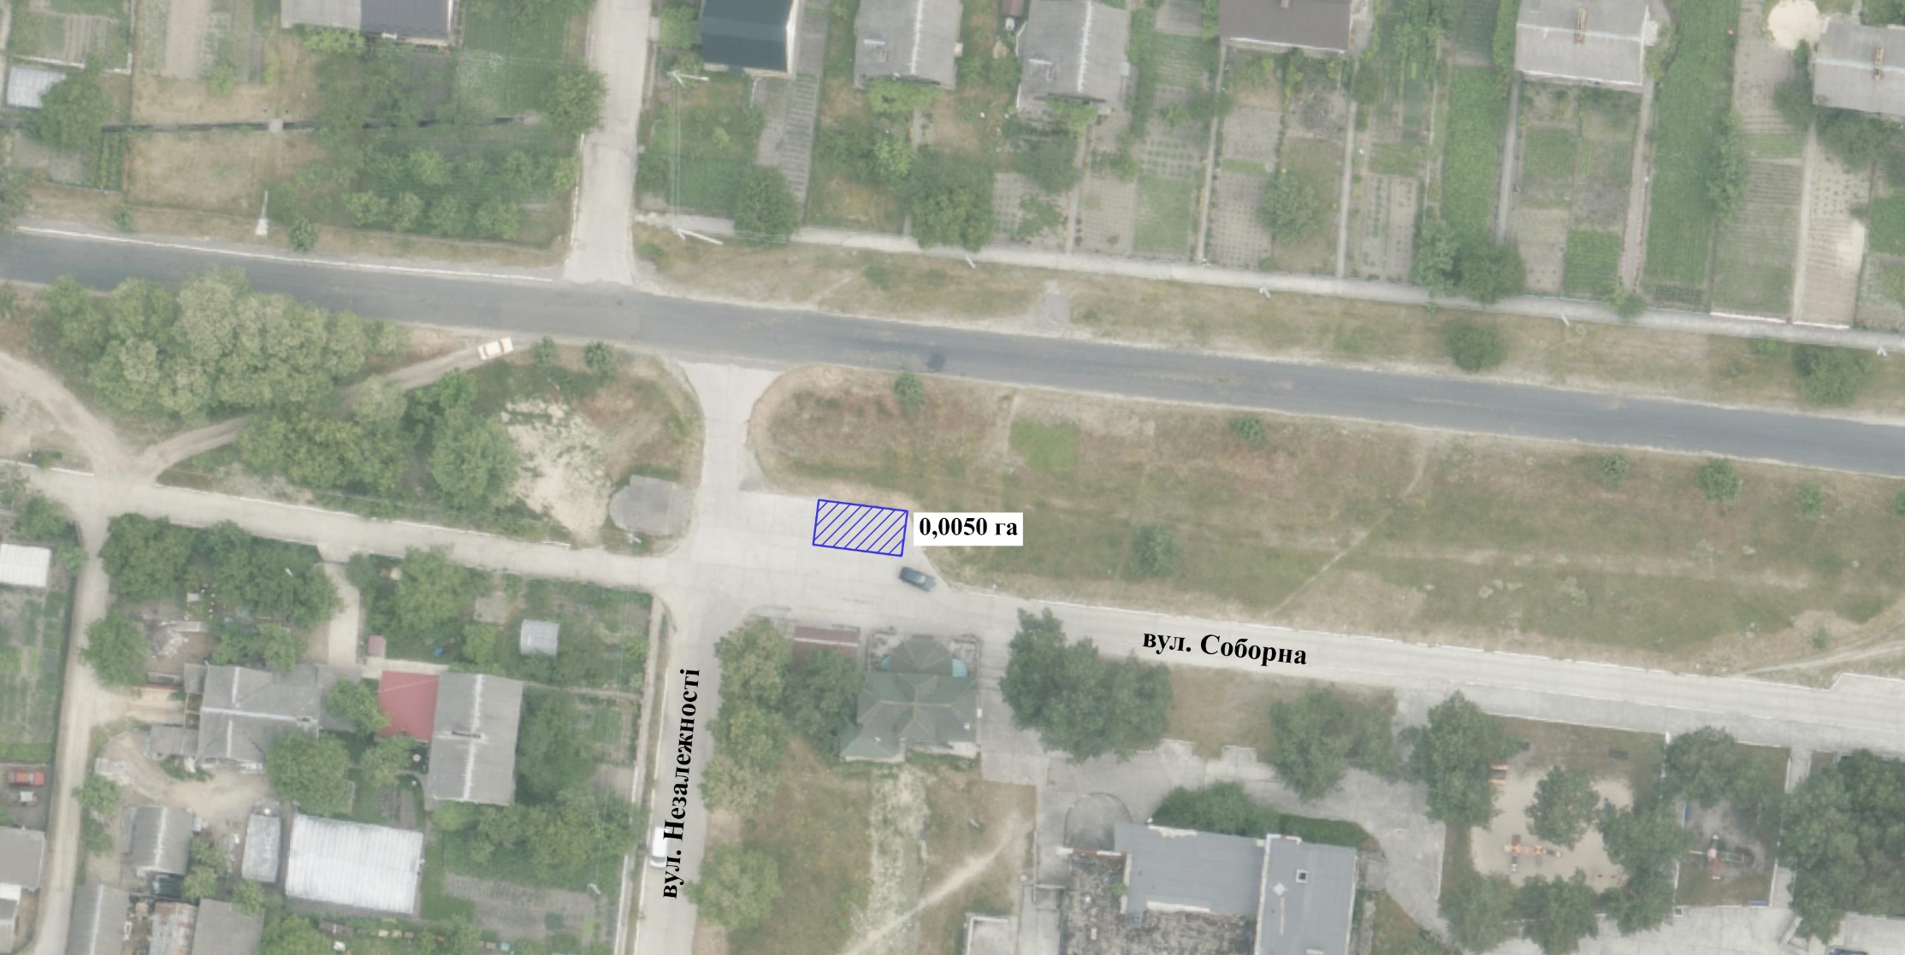
Міський голова Олександр МЕНЗУЛ

